Célébration de Carême à l’école de Somloire

Le jeudi 24 mars 2016, toute l’école s’est réunie à l’église de Somloire à 9H30, pour une célébration de Carême, en ce jour du jeudi Saint.
Les petits de la classe de PS-MS nous ont accueillis en agitant des branchages, lors de notre entrée dans l’église. Leur maîtresse a expliqué que c’est ainsi que Jésus a été acclamé lors de son entrée à Jérusalem. Nous avons chanté « Jérusalem, quitte ta robe de tristesse ».
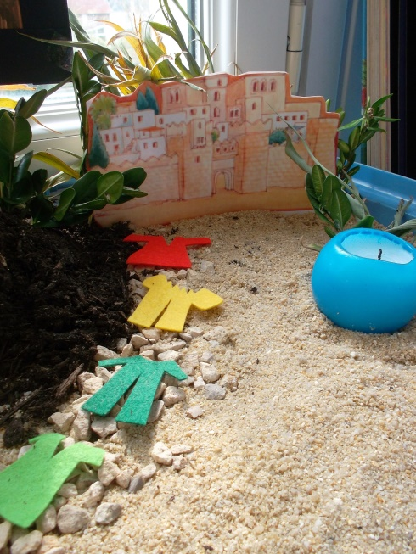
Ensuite la classe des GS-CP ont expliqué à l’assemblée ce que nous avions construit en classe : des jardins de Pâques. Il y a quelques semaines, nous avons installé du sable et des pierres pour représenter le désert où Jésus a passé 40 jours. Nous avons aussi installé un tombeau et le Mont Golgotha.

Le lundi 21 mars, nous avons lu en classe le texte du dimanche des Rameaux et nous avons installé un chemin vers la ville de Jérusalem. Sur ce chemin, nous avons déposé des vêtements, comme avait fait la foule lors de la venue de Jésus.
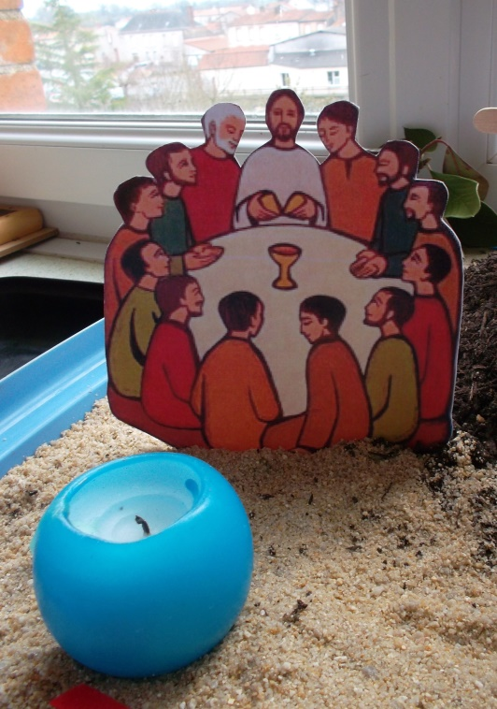

Le jeudi Saint, nous avons installé l’image de Jésus avec ses disciples, partageant le dernier repas.
Ce jardin de Pâques nous aide à comprendre le déroulement des derniers jours de Jésus avant sa mort, ce que l’on appelle la « Semaine Sainte ».
Ensuite, lors de la célébration, nous avons lu le texte de l’évangile selon Saint Luc, le récit de Jésus lavant les pieds de ses disciples. Douze garçons de l’école avaient été choisis pour que le Père Augustin leur lave les pieds. Nous avons mimé la cène. Le père Augustin nous a ensuite expliqué le sens des mots de Jésus « Aimez-vous les uns les autres, comme je vous ai aimé ». Nous avons chanté « Jésus Christ, tu es Pain Vivant ».
Après cette lecture, les plus grands ont expliqué que chacun allait recevoir un galet, sur lequel serait écrit ou dessiné un effort à réaliser pour la journée du vendredi saint. Nous préparons ainsi notre cœur à la venue de Jésus.
Nous avons terminé notre célébration en chantant notre joie : « Je voudrais marcher au côté de mon seigneur, sur les chemins qui mènent à Dieu ! ».

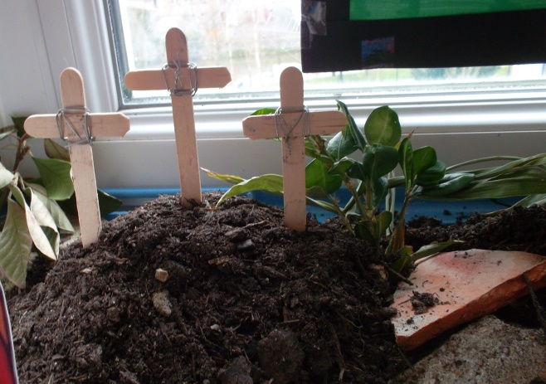
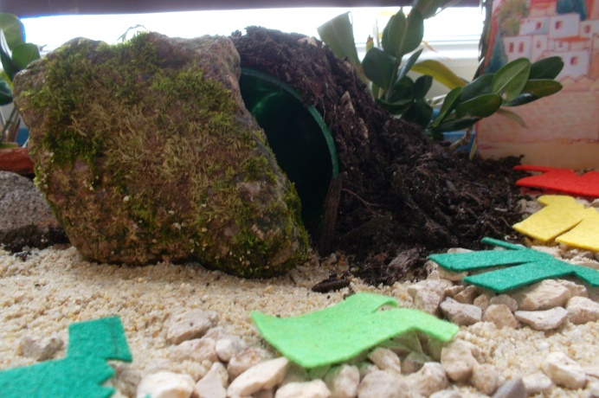
Vendredi 25 mars, dans le jardin de Pâques, nous installerons trois croix et nous fermerons le tombeau pour montrer que Jésus est mort, il a donné sa vie pour nous.

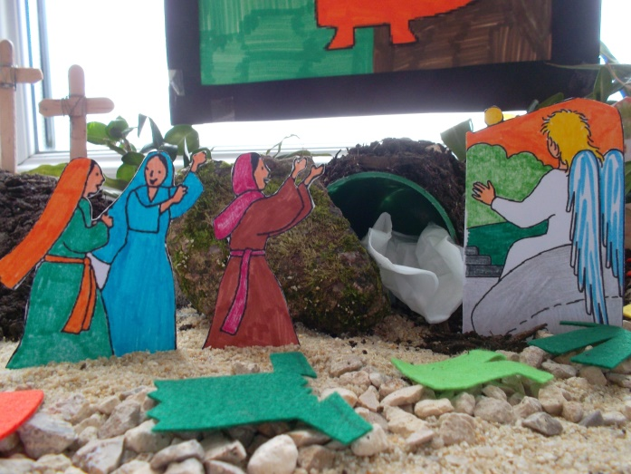
Mardi 29 mars, lorsque nous reviendrons à l’école, nous ouvrirons le tombeau et nous installerons l’image des femmes venues pour pleurer la mort de Jésus. Nous placerons aussi l’ange qui leur dira de se réjouir car Jésus est ressuscité ! Nous décorerons notre jardin avec des fleurs fraîchement cueillies et amenées par les élèves…

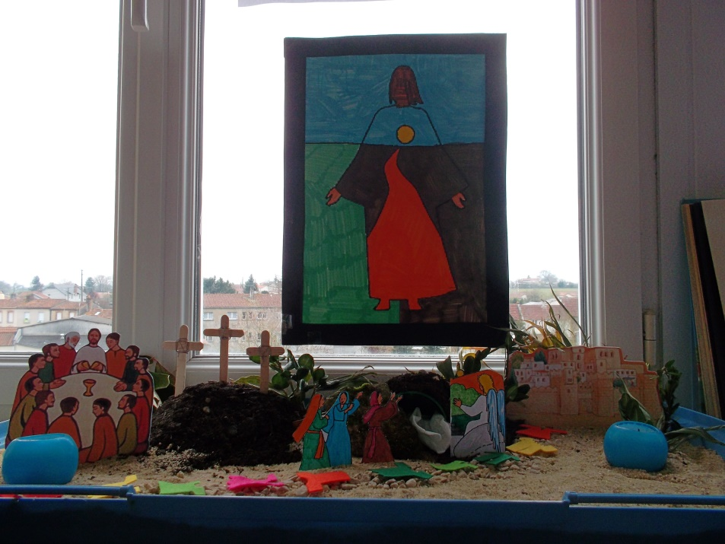

Voici le jardin de Pâques une fois terminé, il restera dans la classe pendant quelques jours !

